



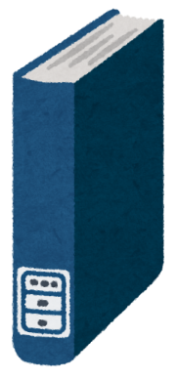

**ハラ**

**913**

**はじめの**

**すうじが**

**9なので**

**9ぶんるい**

**のほんです**

**ぶんるい ばんごうがあるのは**

**このばしょです**

**きかん…7月20日（土）～ 8月29日（木）**

**むずかしさ**

よんでビンゴ！

マスにかかれた

ミッションにちょうせん！

**むずかし**

**かったら**

**ごめんなさい**

よんでビンゴ！

**ビンゴ を かんせい させよう！**

**≪ルール≫**

**たて・よこ・ななめ のどれかで**

**いちれつにならんだら…**

**「ビンゴ！」と**

**のスタッフに**

**おしえてください**

**スタンプをおして**

**プレゼントがありますよ♪**

**どうぶつが**

**をひく本**

タイトル：



**ふたごが**

**でてくる本**

タイトル：

**くるみをわる**

**がでてくる本**

タイトル：

**の**

**人がかいた本**

タイトル：

**うた♪のが**

**のってる本**

タイトル：

**かしだしできる**

**ずかん**

タイトル：

**なわとびの本**

タイトル：

**いぬとカエルが**

**でてくる本**

タイトル：

**日本のようかい**

**がでてくる本**

タイトル：



**☆マスにかかれたことに、かんけいする本をよんでください。**

**☆よんだ本のタイトルを、マスにかいてください。おとなにかいてもらってOK！**

**☆スタンプは、図書館のカウンターのひとに**

**おしてもらってください。**

**★プレゼント の　うけとりきかん★**

**7月20日　 土ようび　から**

**8月29日　 木ようび まで**